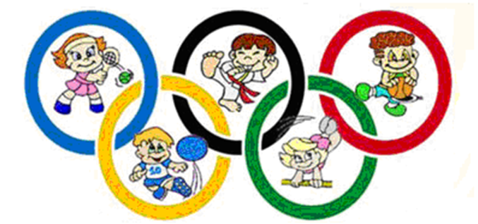
ZAJĘCIA
SPORTOWE

GRY I ZABAWY  LEKKOATLETYCZNE | PT 13.45 – 14.30 | KLASY I - III | mgr Jolanta  Gdowska
PIŁKA SIATKOWA | WT 13.45 – 15.15 | KLASY I - III | mgr Katarzyna Pląskowska
PIŁKA NOŻNA | PN 14.35 – 16.45  WT 14.45 – 15.45  WT 15.50 – 17.20  CZW 14.45 – 15.45  CZW 15.50 – 17.30 | SKS kl. IV – VIII  UKS kl. I – III  UKS kl. IV – VIII  UKS kl. I – III  UKS kl. IV - VIII | mgr Jacek  Szewczyński
GRY I ZABAWY  Z ELEMENTAMI UNIHOKEJA | CZW 14.30 – 16.00  PT 14.00 – 15.00 | UKS kl. I– IV  SKS kl. I - II | mgr Marek  Świerczyński
UNIHOKEJ | PN 14.45 – 16.15  ŚR 17.00 – 18.30  PT 15.00 – 17.00 | SKS kl. III - VIII  UKS kl. IV– VIII  UKS kl. III– VI | mgr Marek  Świerczyński
BADMINTON | PN 16.15 – 17.45  ŚR 13.45 – 14.30  ŚR 14.30 – 15.15  ŚR 15.30 – 16.15  ŚR 16.15 – 17.00  CZW 16.30 – 18.30 | UKS  SKS kl. I  SKS kl. II  SKS kl. III –VIII  UKS kl. III - VIII  UKS | mgr Marzena  Świerczyńska
BASEN | ŚR 10.50 – 13.00  PT 11.40 – 13.45 | SKS kl. 2a, 2b i 2c  SKS kl. 3a i 3b | mgr Marzena  Świerczyńska  mgr Jolanta  Gdowska

